УТВЕРЖДАЮ:
Председатель клуба любителей
бега «Беркут» города Красноярска
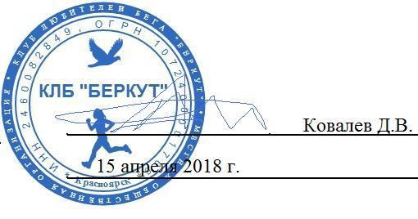

Положение

о проведении Л/А Пробега-Гандикапа «ДЕТИ ВОЙНЫ», 13.05.2018 г.
(номер-код вида спорта 0020001611Я)



Красноярск, 2018

Цель и задачи проведения мероприятий

Соревнования проводятся с целью оздоровления населения города Красноярска и Красноярского края с возможным участием других регионов России и мира.

Для достижения поставленной цели предусмотрено решение следующих задач:
- пропаганда оздоровительного бега как наиболее массовой доступной формы укрепления здоровья и физического развития;
- привлечение населения к систематическим занятиям физической культурой и спортом;
- выявление сильнейших спортсменов – бегунов для формирования сборной города;
- популяризация зоны отдыха на территории физкультурно-оздоровительных парков Красноярска;
- активизация борьбы с негативными привычками – курением, употреблением алкоголя, наркотиков.

II. Классификация мероприятий
Наименование и код вида спорта – «легкая атлетика» 0020001611Я.
Соревнования проводятся как личные, в дисциплинах:
- «бег на шоссе 10 км».
- «бег 5000 м».

III. Организаторы мероприятий
Общее руководство подготовкой и проведением пробега осуществляет клуб любителей бега «Беркут» г. Красноярска. Непосредственное проведение возлагается на судейскую коллегию.

IV. Место и сроки проведения мероприятия
Пробег проводится 13 мая 2018 г по набережной р. Енисей (трасса № 22 напротив парка им. Горького) (Приложение 1).
Маршрут пробега: Левобережная набережная р. Енисей (Регистрационная палата – Коммунальный мост).
Дистанции:
- 5000 м (1 круг);
- 10 км (2 круга).
Время старта в 10.00.
Пробег на 5000 м осуществляется без гандикапа.
Пробег-Гандикап проводится на дистанции 10 км: легкоатлеты стартуют с интервалами, величина которых зависит от их возраста (форма стартового протокола прилагается, Приложение 2).
Старт производится РАЗДЕЛЬНО ПО КАЖДОМУ ГОДУ РОЖДЕНИЯ!!! Участникам после их финиша будет предложен чайный фуршет.
V. Участники мероприятий, регистрация и стартовые взносы
Участвуют все желающие от 16 лет и старше, имеющие соответствующую подготовку.
Возраст участников на 10 км определяется по году рождения.
Пробег на дистанции 5000 м проводится с учетом возрастных групп без гандикапа:
Мужчины | Женщины
16-34 лет | 16-34 лет
35-49 лет | 35-49 лет
50 лет и старше | 50 лет и старше

Во избежание травм все участники обязаны иметь спортивную обувь и одежду соответствующую погодным условиям.
Участник обязан закрепить номер на груди, номер должен быть
читаемым на протяжении всей дистанции и не должен загибаться. Не допускается снимать номер во время нахождения на дистанции.
Регистрация участников соревнования осуществляется:
- предварительно на сайте КЛБ «Беркут» http://www.berkut.ovsyanko.ru и на сайте http://orgeo.ru/event/6550
- непосредственно на старте в день пробега с 09:00 до 09:50.
В случае предварительной регистрации – стартовые взносы 250 рублей.
Размер стартового взноса при предварительной регистрации для льготной категории граждан (мужчины в возрасте от 60 лет и старше, женщины в возрасте от 55 лет и старше), а также инвалиды всех групп – 100 рублей.
Школьники до 18 лет от внесения стартового взноса освобождаются при условии предварительной регистрации и коллективной заявки тренера или инструктора по спорту.
При условии предварительной регистрации лица старше 70 лет от внесения стартового взноса освобождаются.
В случае регистрации на старте стартовые взносы увеличиваются на 100 рублей для всех лиц, включая школьников.
На соревнование приглашаются все желающие.

VI. Программа мероприятия
09:00-09:50 – регистрация участников;
09:50-10:00 – приветственное слово председателя КЛБ «БЕРКУТ», главного судьи;
10:00 – старт соревнования;
11.30 – награждение победителей и призеров.

VII. Награждение
Пробег-Гандикап на 10 км. Дипломами, медалями и поощрительными призами награждаются победители среди мужчин и женщин, занявшие 1,2 и 3 места, а 4-10 место – дипломами и поощрительными призами. Победители и призеры определяются по лучшему техническому результату.
По итогам соревнований формируется расширенный подиум на 10 мест (в случае количества участников более 30 человек) на каждой дистанции. Организаторы оставляют за собой право изменения количества призовых мест в зависимости от количества участников на каждой дистанции.
Итоги подводятся в абсолютном зачете НЕЗАВИСИМО ВОЗРАСТА среди мужчин и женщин.
Величина стартового гандикапа от финишного времени участников НЕ ВЫЧИТАЕТСЯ.
Пробег на 5000 м без гандикапа. Победители в возрастных группах на дистанции 5000 м награждаются призами, грамотами и медалями, а призеры – грамотами и медалями.

VIII. Обеспечение безопасности участников и зрителей
Для обеспечения безопасности участников и зрителей на месте проведения соревнований предусмотрен дежурный врач.
Кроме этого, с целью повышения ответственности за свое здоровье, участники соревнования при регистрации расписываются в карточках, что они сами несут ответственность за свое здоровье при наличии у них тех или иных заболеваний, т. е. должны осмысленно относиться к возможному риску для здоровья, принимая решение на участие в соревнованиях.

IX. Страхование участников
Каждый участник мероприятия страхует свою жизнь и здоровье от несчастных случаев самостоятельно и добровольно с учетом своих возможностей в действующих страховых компаниях.

X. Предотвращение противоправного влияния на результаты мероприятий и борьба с ним
Для предотвращения противоправного влияния на результаты мероприятий возлагается надежда на полицейских, при необходимости вызываемых судейской бригадой или участниками мероприятий по телефону.

XI. Условия финансирования
Расходы, связанные с оплатой работы судейской бригады, врача, подготовкой трассы, оформлением места проведения, питанием участников, церемоний открытия и закрытия мероприятия, составления протоколов, работы сайта несет МОО КЛБ «БЕРКУТ» г. Красноярска за счет средств стартовых взносов.

XII. Заявки на участие
Регистрация участников проходит в день соревнований и предварительно на сайте http://orgeo.ru/event/6550
Телефоны для справок: 8-904-894-4842, Ковалев Дмитрий Владимирович, Председатель КЛБ «БЕРКУТ» e-mail: dm1tron@mail.ru,
Сайт КЛБ «Беркут» http://www.berkut.ovsyanko.ru.

Данное положение является официальным приглашением на участие в пробегах.

Приложение 1

Место старта, финиша и сбора на соревнования

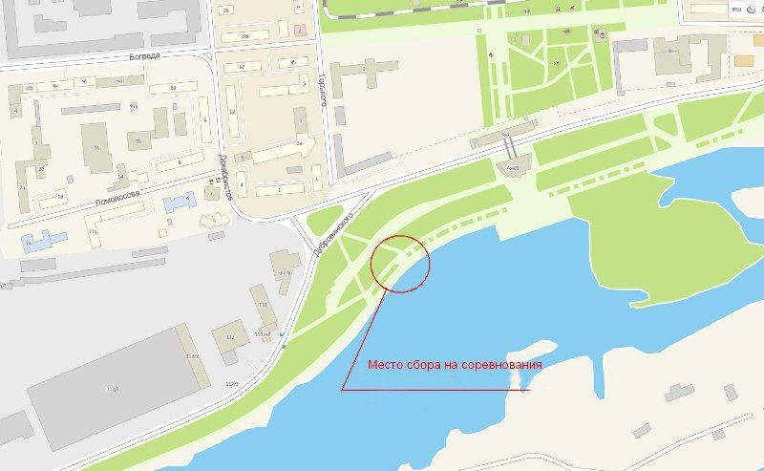

Приложение 2

Стартовый протокол
по возрастному гандикапу на дистанции 10 000 м

Год рождения | Время старта |  | Год рождения | Время старта
1935 | 00:00 |  | 1963 | 10:18
1936 | 00:30 |  | 1964 | 10:33
1937 | 00:59 |  | 1965 | 10:47
1938 | 01:27 |  | 1966 | 11:01
1939 | 01:54 |  | 1967 | 11:14
1940 | 02:21 |  | 1968 | 11:27
1941 | 02:47 |  | 1969 | 11:40
1942 | 03:13 |  | 1970 | 11:52
1943 | 03:38 |  | 1971 | 12:04
1944 | 04:03 |  | 1972 | 12:16
1945 | 04:27 |  | 1973 | 12:28
1946 | 04:51 |  | 1974 | 12:39
1947 | 05:14 |  | 1975 | 12:50
1948 | 05:37 |  | 1976, 2004 | 13:01
1949 | 05:59 |  | 1977, 2003 | 13:12
1950 | 06:21 |  | 1978, 2002 | 13:23
1951 | 06:42 |  | 1979, 2001 | 13:33
1952 | 07:03 |  | 1980, 2000 | 13:43
1953 | 07:23 |  | 1981, 1999 | 13:53
1954 | 07:43 |  | 1982, 1998 | 14:03
1955 | 08:02 |  | 1983, 1997 | 14:13
1956 | 08:21 |  | 1984, 1996 | 14:23
1957 | 08:39 |  | 1985, 1995 | 14:32
1958 | 08:57 |  | 1986, 1994 | 14:41
1959 | 09:14 |  | 1987, 1993 | 14:50
1960 | 09:31 |  | 1988, 1992 | 14:59
1961 | 09:47 |  | 1989, 1991 | 15:08
1962 | 10:03 |  | 1990 | 15:17

